Kinderyoga
Machen Sie mit Ihrem Kind Yoga. Legen Sie eine Entspannungs-CD ein und machen Sie eine kleine Morgenroutine mit Ihrem Kind. So können der Körper und die Seele entspannter in den Tag gleiten.
Viel Spaß
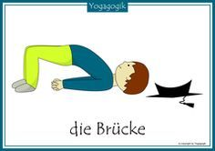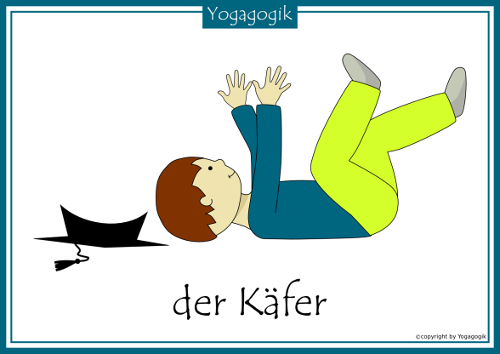
Lege dich mit deinem Rücken auf dem Lege dich mit deinem Rücken auf dem
Boden. Stelle die Beine auf und hebe Boden. Arme und Beine nach oben und
deinen Po. Bewege dich hin und her.

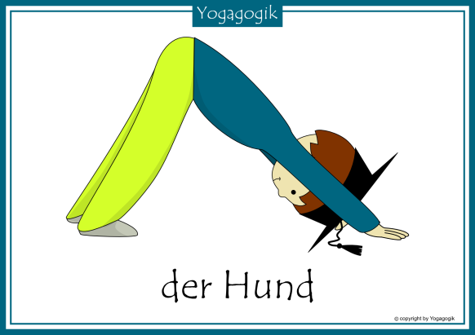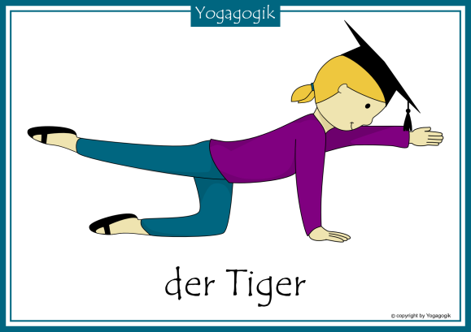

Drücke dich mit Füßen und den Händen Du bist im Vierfüßlerstand. Strecke nun
nach oben, sodass dein Po in die Höhe einen Arm nach vorne und das entgegengesetzte
geht. Bein lang nach hinten.

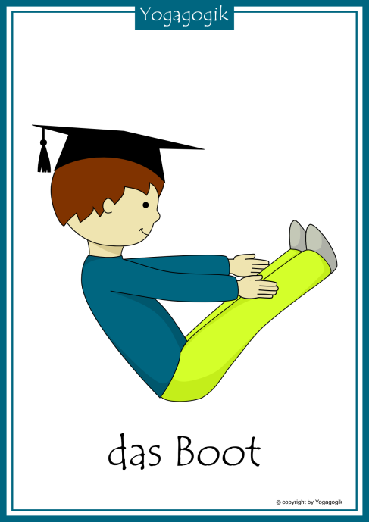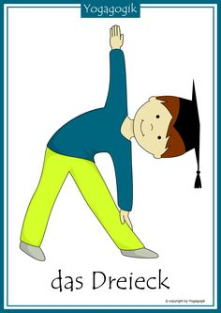

Versuche auf deinem Po dein >Grätsche deine Beine. Deine rechte Hand
Gleichgeweicht zu halten. Berührt deinen linken Fuß. Strecke deine
linke Hand hoch.

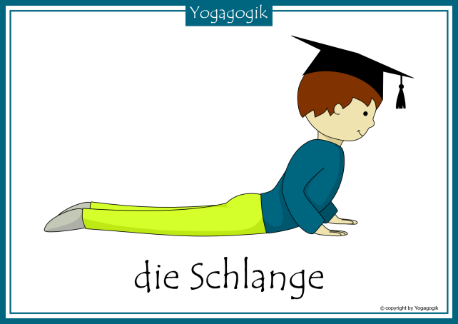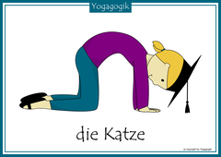

Lege dich auf dem Bauch. Stütze dich mit Deine Handflächen und Knie sind am Boden.
den Handflächen ab und drücke deinen Versuche den Rücken wie ein Buckel zu halten.
Oberkörper hoch.

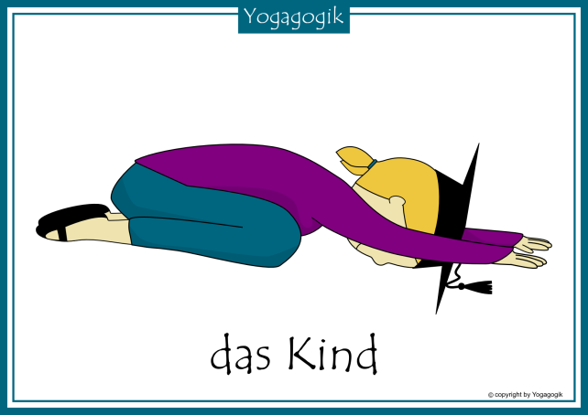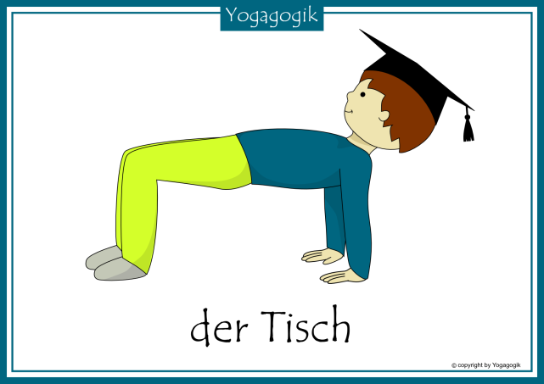

Dein Oberkörper liegt auf deinen Oberschenkeln. Setz dich auf den Boden. Versuche deinen
Deinen Kopf legst du am Boden ab. Po vom Boden wegzudrücken.

